电子科技大学生命科学与技术学院

标 准 实 验 报 告

（实验）课程名称 生物医学信号处理

2018-2019-第2学期

电子科技大学教务处制表

学生姓名 |  | 学 号
指导教师 | 李凌 | 实验时间 | 2019.3.12
一、实验室名称： 品学楼B 302
二、实验名称：信号多角度认知和滤波器的设计
三、实验学时：2
四、实验原理：
使用matlab工具箱，通过数字信号处理的方式对信号进行滤波，从时域和频域进行处理。
- 实验目的：对信号进行多角度认知并设计滤波器
- 实验内容：（详细填写）
- 信号的时域和频域认识
- 滤波器的相位谱特性对滤波结果的影响
- IIR数字高通滤波器的设计
- FIR滤波器设计
- 讨论滤波与卷积的关系
七、实验器材（设备、元器件）： matlab
八、实验步骤
1、在波形产生函数中选方波和chirp两种波形发生器
2、绘画它们的时域信号，图采用物理单位，描述它们的时域特征
3、绘画频域图，认识幅度谱和相位谱特性，描述它们的频域特征
4、把chirp信号截成10小段，画出幅频图，与3的结果图进行对比，为什么结果差异大？进行探讨，可以截更多段观察，发现其规律，进而理解傅里叶变换使用的局限性。

1、自己构造一个任意的离散信号y(n)；
2、计算其DFT频谱（用fft函数）；
3、保持幅度谱信息不变，改造其相位信息：
（1）原相位谱加上任意相位
（2）原相位谱加上线性相位
4、对改造后的频谱做IDFT（用ifft函数），得到yy1(n)和 yy2(n)；
5、画出y(n) 和 yy1(n)、yy2(n)的相位谱，及三个信号的时域图
分析探讨本例与“时域循环移位相当于频域的相移”的傅里叶变换性质的关系。
分析讨论IIR/FIR滤波器的相位谱特性对滤波器的影响。

高通滤波器的指标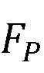=700Hz, 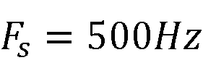，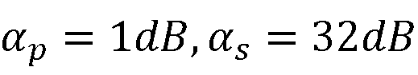, 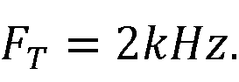
- 画出滤波器的频率响应图
- 采用randn函数产生一段信号，输入该滤波器中，观察输入输出信号，指出它们的差异。

- 设计一满足下列指标的线性相位 FIR高通滤波器。Wp=0.67pi, Ws=0.53pi，Ap=0.3dB, As=50dB。
- 画出滤波器的频率响应图
- 采用randn函数产生一段信号，输入该滤波器中，观察输入输出信号，指出它们的差异。
- 利用上机题4的输入信号、滤波器的单位脉冲响应、输出信号，探讨滤波和线性卷积的关系。
论证 1、是否可以用滤波结果来计算卷积
2、是否可以用卷积结果代替滤波

- 实验数据及结果分析：（详细填写）（包括程序、图、结果等）
- 信号的时域和频域认识
%%方波信号的幅度谱和频率谱
fs=1000;
t=0:1/fs:.5;
y=square(2*pi*50*t);
figure(1);
plot(t,y)
xlabel('时间/s')
ylabel('幅度')
ft=fft(y);
ang=angle(ft);
abs_y=abs(ft);
N=length(t);
figure(2);
subplot(2,1,1)
plot(t(1:(N+1)/2)*2*fs/N,abs_y(1:(N+1)/2));
xlabel('频率/\pi');
ylabel('幅度');
subplot(2,1,2)
plot(t(1:(N+1)/2)*2*fs/N,-unwrap(ang(1:(N+1)/2)));
xlabel('频率/\pi');
ylabel('相位');
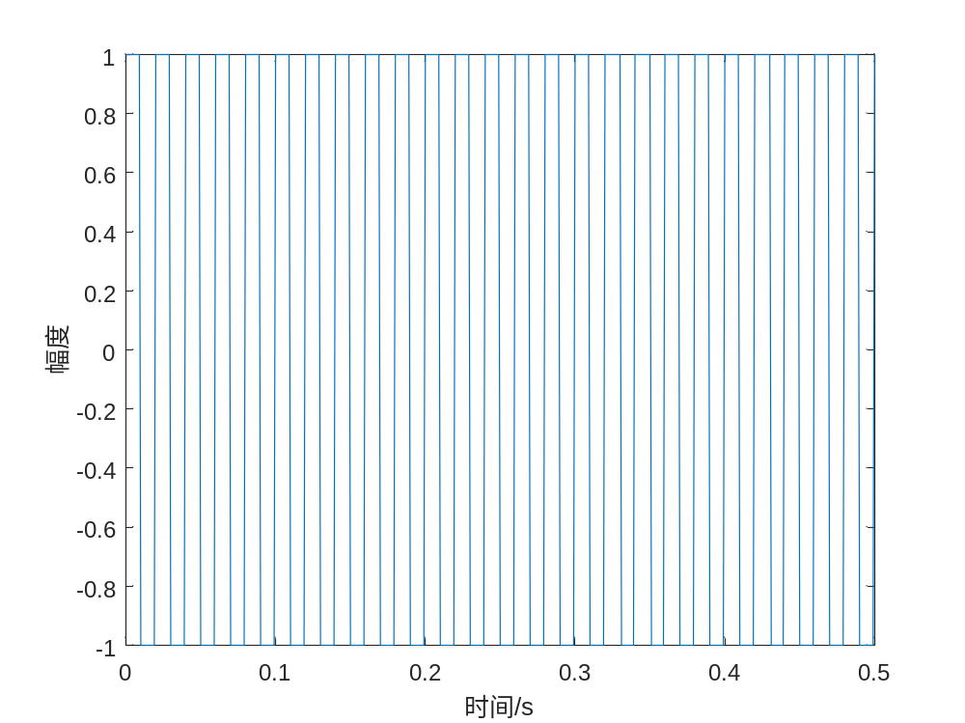
图1.1 方波幅度谱
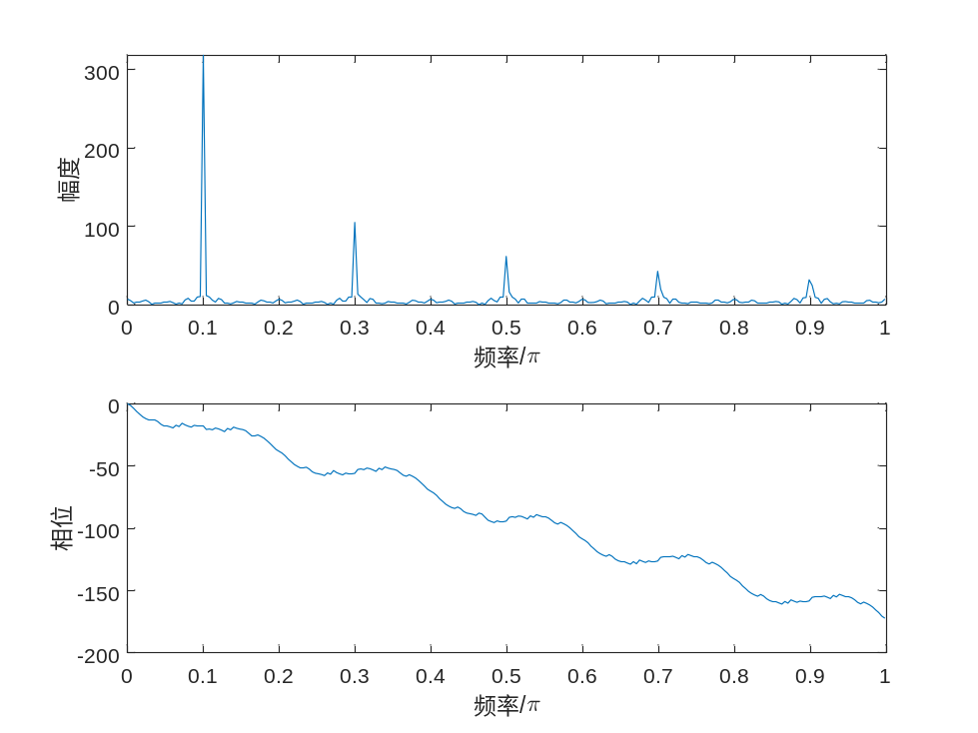
图1.2 方波频率谱

可以观察到，方波信号在时间域出现周期性的脉冲，在频域0.1pi、0.3pi、0.5pi、0.7pi和0.9pi有脉冲尖峰。基波频率的幅度最大，谐波的频率越高，其幅值越小。且谐波的频率均为基波的整数倍。由于FFT算法存在数值精度的误差，频谱在0-pi内均存在微弱的幅度。

fs=1000;
t=0:1/fs:2;
y=chirp(t,0,1,150);
figure(1);
plot(t,y)
xlabel('时间/s');ylabel('幅度');
for i=1:10
ft=fft(y((i-1)*30+1:30*i),length(t));
ang=angle(ft);
abs_y=abs(ft);
N=length(t);
figure(i+1);
subplot(2,1,1)
plot(t(1:(N+1)/2)*2*fs/N,abs_y(1:(N+1)/2));
xlabel('频率/\pi');ylabel('幅度');
subplot(2,1,2)
plot(t(1:(N+1)/2)*2*fs/N,-unwrap(ang(1:(N+1)/2)));
xlabel('频率/\pi');ylabel('相位');
end

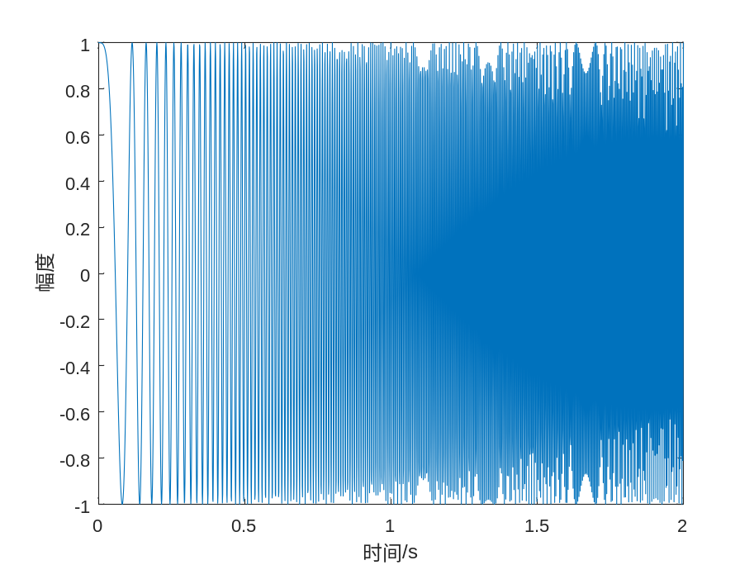
图1.3 chirp波幅度谱
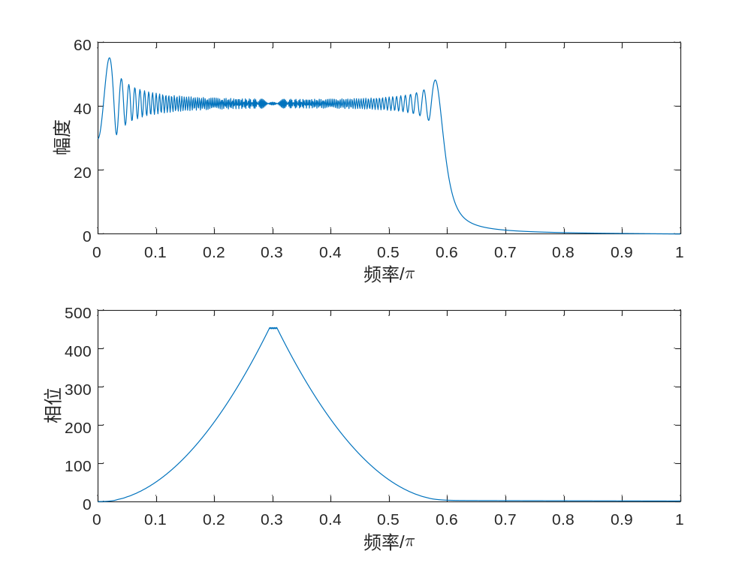
图1.4 chirp波频率谱
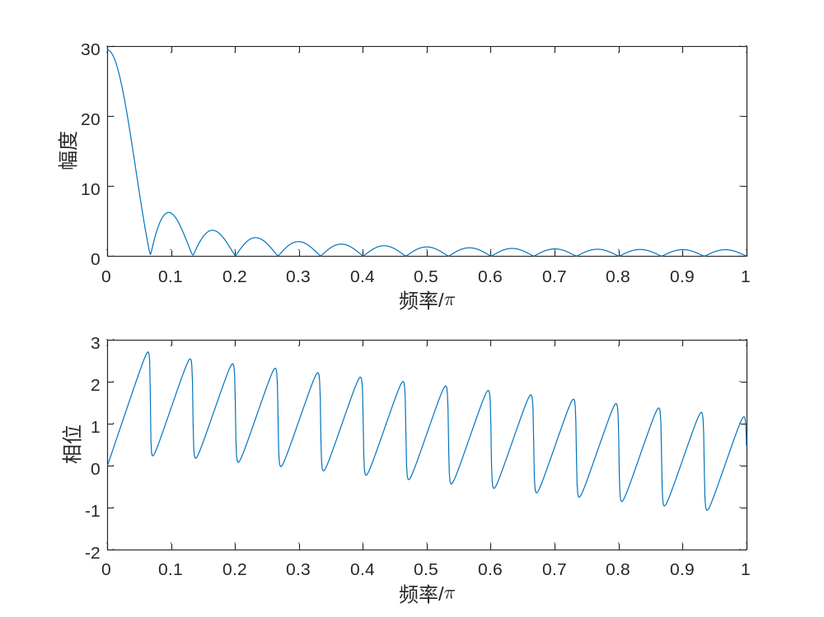
图1.5 chirp波第一段频率谱

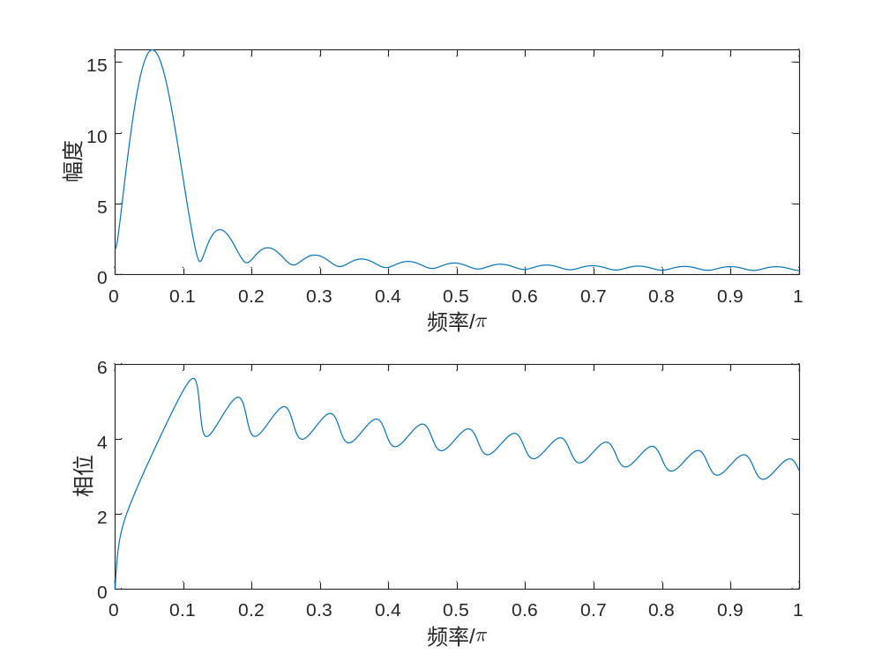
图1.6 chirp波第八段频率谱

从图1.4可以看，Chirp波震荡频率随时间逐渐增加，而幅度不变。从图1.5可以看到chrip信号的频率主要在0-0.6pi，且分布均匀。但是chirp波截成10段后，第一段主要频率集中在0(pi/rad)，每段主要频率逐渐提高，第十段主要频率在0.1（pi/rad）左右（约为100Hz）。截取更多段，每段的频率可以更准确的被频谱图反应。对较长的一段chirp波做频谱图并不能反映chirp波的真实特性。FFT有一定的限制，并不适合频率等特征随时间变化明显的或非平稳非周期信号。

- 滤波器的相位谱特性对滤波结果的影响
fs=1000;
t=0:1/fs:.2;
N=length(t)-1;
w_hz=0:fs/N:fs;
y=0.1*exp(2*t)+3*sin(2*pi*20*t)+7*sinc(2*t)+4*sin(2*pi*10*t);
figure(1);
plot(t,y);
xlabel('时间/s');ylabel('幅度');legend('原始信号y','加线性相位的后的y1');
ft=fft(y);
angle_y=angle(ft);
abs_y=abs(ft);
N=length(t);
figure(2);
plot(t(1:(N+1)/2)*2*fs/N,abs_y(1:(N+1)/2));
xlabel('频率/pi');
ylabel('幅度');
angle_y1=angle_y+40*pi*t;
y1=ifft(abs_y.*exp(1i*angle_y1),'symmetric');
angle_y2=angle_y-1*exp(4*t)+12*sin(4*t);
y2=ifft(abs_y.*exp(1i*angle_y2),'symmetric');
figure(3);
plot(t,y,t,y1);
legend('原始信号y','加线性相位的后的y1');
title('加线性相位后与原信号时域对比')
figure(4);
plot(t(1:(N+1)/2),angle_y(1:(N+1)/2),t(1:(N+1)/2),angle_y1(1:(N+1)/2),t(1:(N+1)/2),angle_y2(1:(N+1)/2))
legend('原始信号y的相位','线性相位','非线性相位');
title('相位谱')

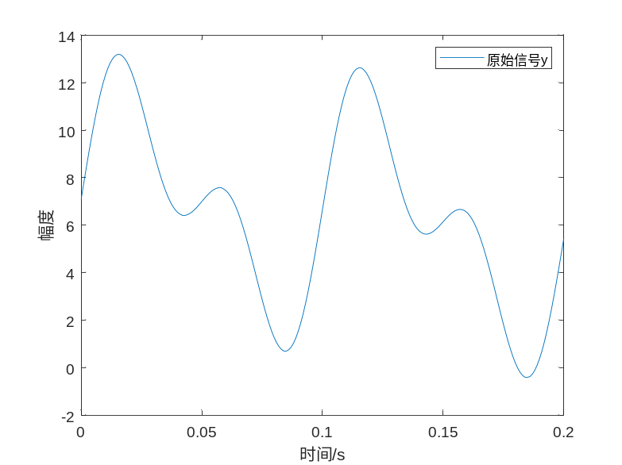
图2.1 原始信号y
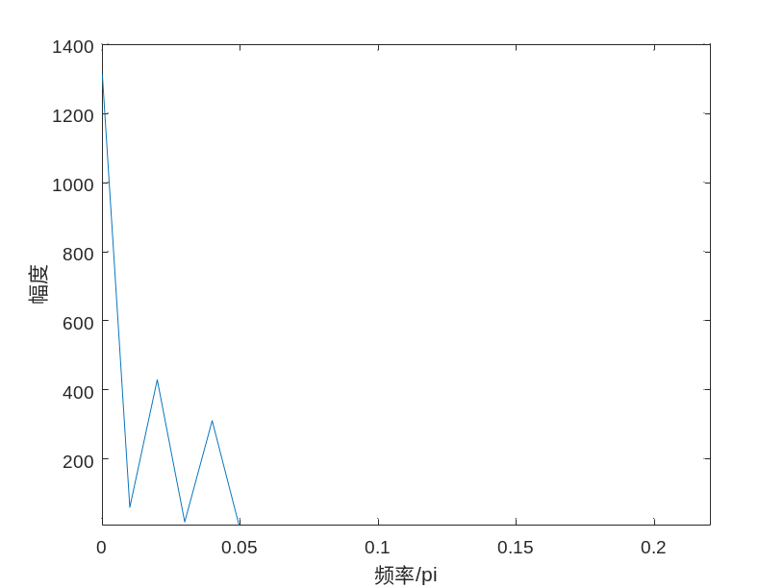
图2.2 原始信号y的幅度谱
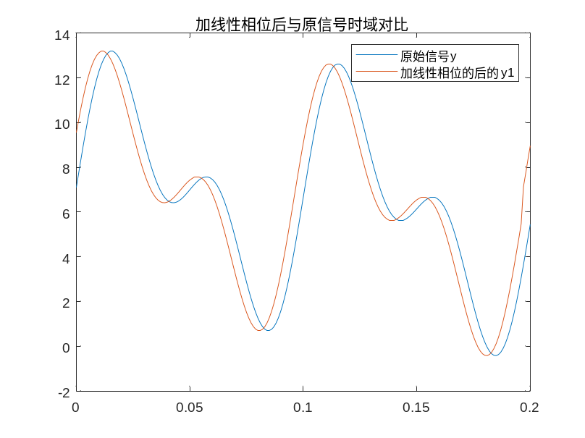
图2.3 原始信号与加线性相位信号的对比

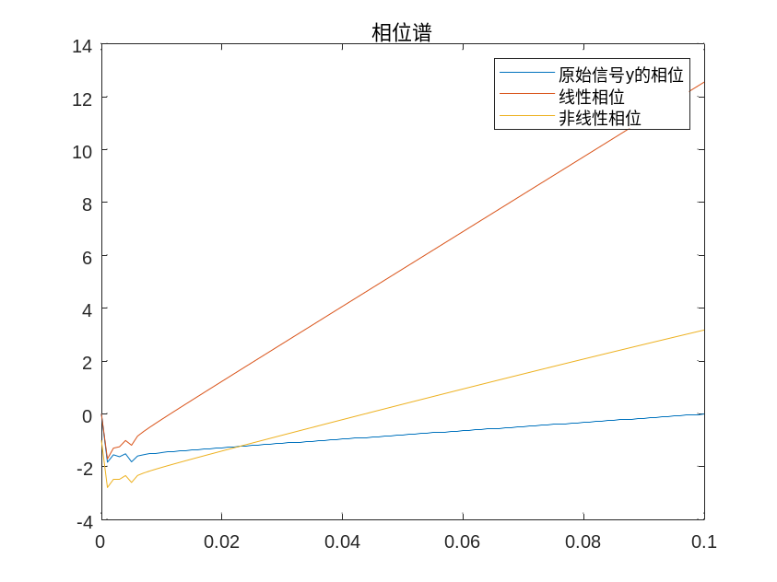
图2.4 原始信号的相位和添加线性、非线性相位

从图中可以看出，对原相位谱加线性相位后，原信号在时间域出现平移，这是因为加线性相位，对时间求导后得到的群时延为常数，等于线性相位的斜率。因此，线性相位斜率越大，原信号的平移也越大。我们同样可以从离散傅里叶变换的时移定理得到这一结论。
FIR滤波器易于实现线性相位，适合图像处理和数据传输等对相位敏感的领域。而IIR滤波器多为非线性相位，适合对相位要求不严格的领域。
- IIR数字高通滤波器的设计
fs=2000;
x=10*randn(1,1000)+20;
N=length(x);
t=0:1/fs:1;
y=fft(x,N);
subplot(2,2,1)
plot(1:length(x),x);title('随机信号');
subplot(2,2,2);
plot((0:N-1)*fs/N,abs(y));title('随机信号幅度谱');
axis([ 0 1000 0 1000]);

Ws=700*2/fs;
Wp=500*2/fs;

[n,Wn]=buttord(Wp,Ws,1,32);
[b,a]=butter(n,Wn,'high');
y2=filtfilt(b,a,x);

y3=fft(y2,N);
subplot(2,2,3);
plot((0:N-1)*fs/N,abs(y3));xlabel('频率/Hz');
axis([ 0 1000 0 1000]);
ylabel('幅度');title('滤波后信号频率谱');grid on;
[H,F]=freqz(b,a,512);
subplot(2,2,4);
x3=filtfilt(b,a,x);
plot(1:length(x),x3)
title('滤波后信号');

figure(2)
[h,w]=freqz(b,a);
subplot(3,1,1)
plot(w/pi,abs(h));
title('巴特沃斯滤波器幅度谱')
subplot(3,1,2)
plot(w/pi,unwrap(angle(h)));
title('巴特沃斯滤波器相位谱')
subplot(3,1,3)
plot(w/pi,20*log10(abs(h)));
title('巴特沃斯滤波器增益谱')

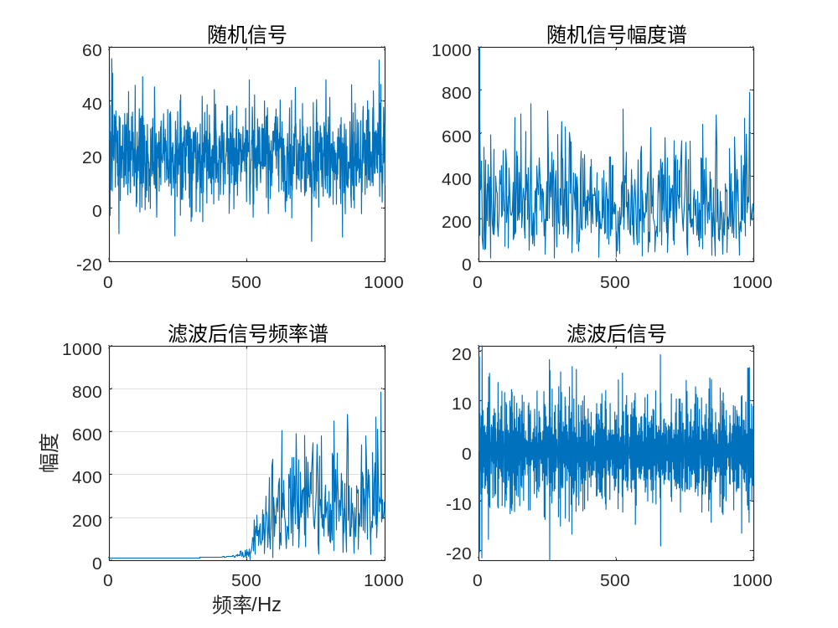
图3.1 原始随机信号和IIR滤波后信号

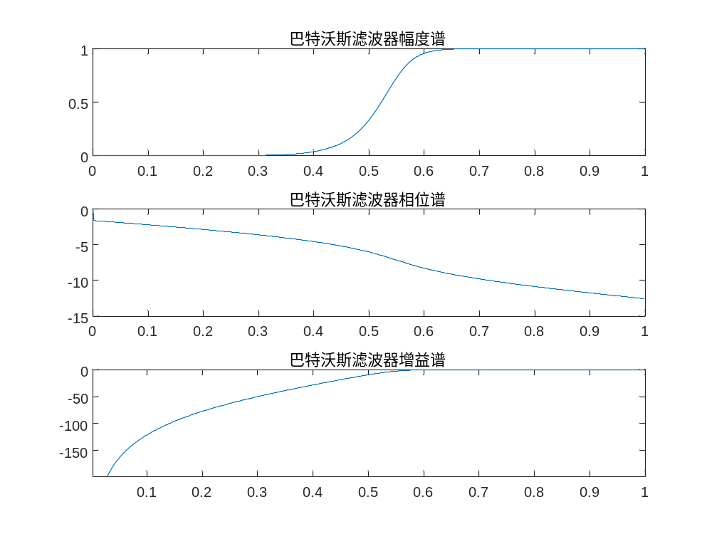
图3.2 选用的巴特沃斯滤波器特性
采用巴特沃斯构造所需高通滤波器（图3.2）。从图3.1 的对比中可以看出，低于500Hz的信号几乎被滤除。滤波后的信号低频成分减少，时间域更加密集，频率更高。
4.FIR滤波器设计
x=(20*randn(1,1000))';
figure(1);
subplot(2,1,1)
plot(1:length(x),x)
legend('随机信号')
subplot(2,1,2)
N=length(x);
y=fft(x,2*N);
x1=(1:length(y))*2/length(y);
plot(x1,abs(y))
axis([0 1 0 1300],[0 1 0 1300]);
legend('随机信号');
title('幅度谱')

wp=0.67*pi;ws=0.53*pi;
ws=(wp/pi+ws/pi)/2;%将转折频率近似认为(wp/pi+ws/pi)/2
w=wp-ws;
wh=4*pi;%汉明窗过渡带带宽

Mh=ceil(wh/w);
Nh=2*Mh;
windh=hamming(Nh);
yh=fir1(Nh,wn,'high');
xh=filtfilt(yh,1,xn);

figure(3)
[h,w]=freqz(yh,1);
subplot(3,1,1)
plot(w/pi,abs(h));
title('加汉明窗后的幅度谱')
subplot(3,1,2)
plot(w/pi,unwrap(angle(h)));
title('加汉明窗后的相位谱')
subplot(3,1,3)
plot(w/pi,20*log10(abs(h)));
title('加汉明窗后的增益谱')

figure(4)
plot(1:length(x),x,1:length(xh),xh)
legend('原始随机信号','加汉明窗FIR滤波的信号')
title('时间域')
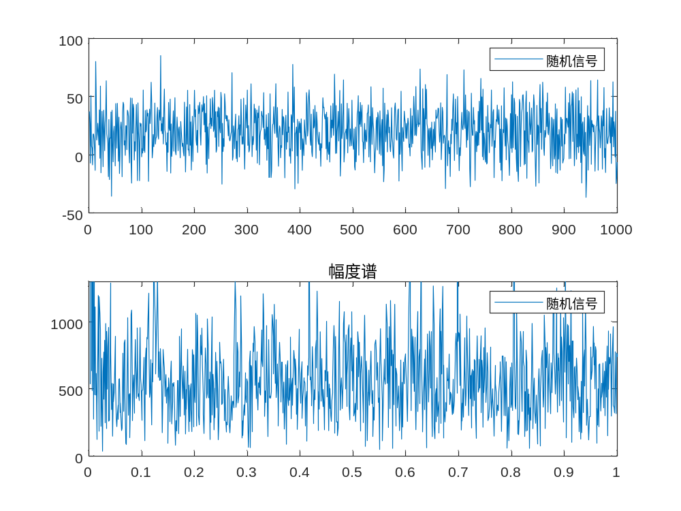
图4.1 随机信号及其幅度谱

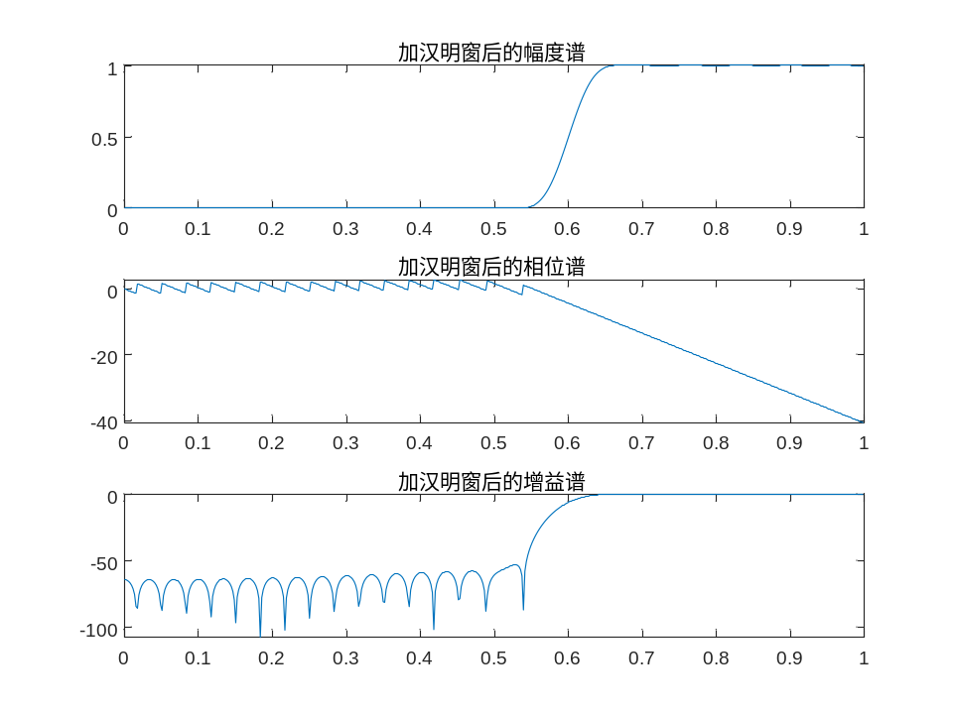
图4.2 加Hamming窗后的FIR滤波器

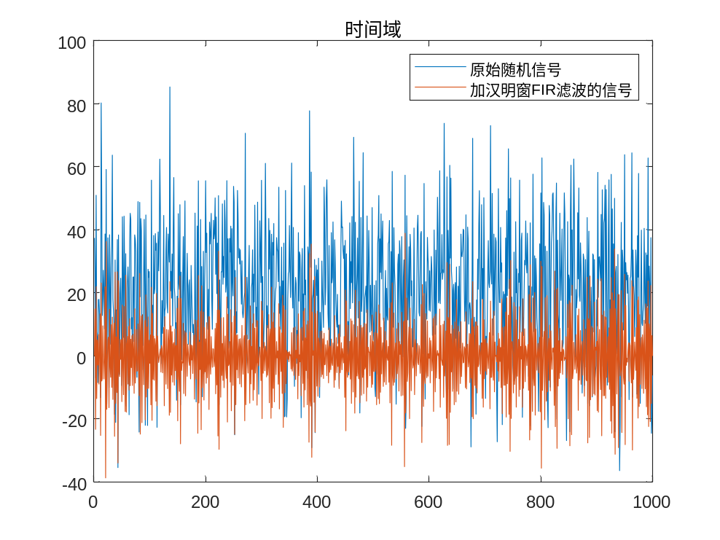
图4.3 随机信号和滤波后的信号
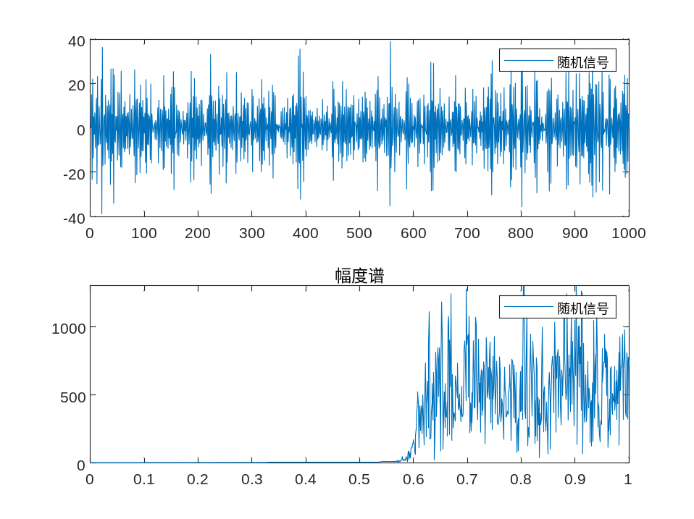
图4.3滤波后的信号及其幅度谱

要求Ap=0.3dB, As=50dB，查表可知Hamming窗符合要求，故加Hamming窗，FIR滤波器特性如图4.2，具有较好的线性相位。滤波后信号见图4.3，低于0.6pi的低频部分基本被滤除
- 讨论滤波与卷积的关系
Matlab函数 y=filter(b,a,x)返回差分方程a(1)y(n)=b(1)x(n)+b(2)x(n−1)+...+b(nb+1)x(n−nb)−a(2)y(n−1)−...−a(na+1)y(n−na).的结果，其长度为min（length(b)，length(a)）。与卷积的公式对比可知：如果参数a=1，y序列结果与离散卷积conv(b,x) 产生的length(b)+length(x)个值中的前min（length(b)，length(a)）个值相同。
要用filter计算卷积conv(a,b),只需对其补零：
a1=[a,zeros(1,length(b)-1)]
b1=[b,zeros(1,length(a)-1)]
isequal(filter(b1,1,a1),conv(a,b))
结果为1，二者相等
要用conv计算滤波,只有FIR滤波器（filter(b,a,x)中a=1）可以实现：
t=conv(yh,x)
t1=t(1:min(length(yh),length(x)))
t2=filter(yh,1,x)
sum(abs(t1-t2))
结果ans =1.0914e-11忽略数值计算带来的误差，可近似认为相等

- 总结及心得体会：
本次实验，借助matlab的函数工具箱，产生了几种信号并对信号进行FFT变换和频谱分析，设计了几种滤波器并分析其适用范围及特性。最后探讨了滤波和卷积的关系。通过以上几个实验，加深了对于滤波器和FFT变换的理解并熟悉了matlab的操作。
十一、对本实验过程及方法、手段的改进建议：
希望能够在实验时提供一些实际的音频、脑电信号做处理

报告评分：
指导教师签字：

